Imagina que estamos buscando um medico com id 6

Esse ID não existe então ele vai gerar um codigo com erro 500

Esse erro indica que tem um problema no nosso servidor

## Como resolver esse erro?

Vamos resolver esse problema lá no properties

Podemos acessar diretamente a documentação

<https://docs.spring.io/spring-boot/appendix/application-properties/index.html#appendix.application-properties.server>

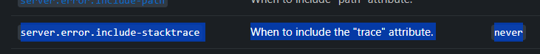

Essa vai ser a propriedade que vamos utilizar e vamos usar o valor = NEVER

Para ele nunca incluir o erro na resposta

# Aqui vamos fazer para o String não enviar os dados em caso de erro.  
# never = nunca incluir o erro no JSON  
server.error.include-stacktrace=*never*

Porem não deveria ser o erro 500 e sim o 404 not found quando não existe o dado.

Por que aconteceu isso? Porque não tratamos o erro então o spring gera o 500 automaticamente.

Então vamos criar um classe com um método que seja responsável por tratar erros.

## Outra forma de fazer

@GetMapping("/{id}")  
public ResponseEntity detalhar(@PathVariable Long id) {  
 var medico = repository.getReferenceById(id);  
 try {  
 return ResponseEntity.*ok*(new DadosDetalhamentoMedico(medico));  
 }catch (EntityNotFoundException e) {  
 System.*out*.println(e.getMessage());  
 }  
 return ResponseEntity.*ok*("Usuario não encontrado");  
}

